互联网投稿审批单
（2019年10月28日修订）
备注：我单位已对此稿进行了真实性、准确性和保密审核，发布及被转载后不会引起负面舆论影响，且省、市、县各级领导干部讲话或书面内容（若有）已经当事人本人同意，可以公开。
（责任人： 周承阳 办公电话： 0722-3323429）
湖北省随州市曾都区审计局互联网信息
第 68 期
曾都区审计局 审批人： 日期：2020年12 月21日
随州市曾都区审计局开展
2020年“双评双治双促”集中评议活动
曾都区审计局 李玲玲

近期,随州市曾都区审计局开展了“双评双治双促”集中评议活动，促进机关干部转变作风、担当尽责,一是通过公开述职、公开承诺、公开测评对6个参评股室实施百分制评议,邀请了两代表一委员”、企业代表、群众代表、服务对象33名参与评议;二是局机关人员进行“双评双治双促”作风整治绩效考核，从工作落实、担当作为、工作效率、遵守纪律、服务群众等五个方面对参评股室进行评分；最后综合二项评议结果，通报评出优秀股室并推出一个最差股室。
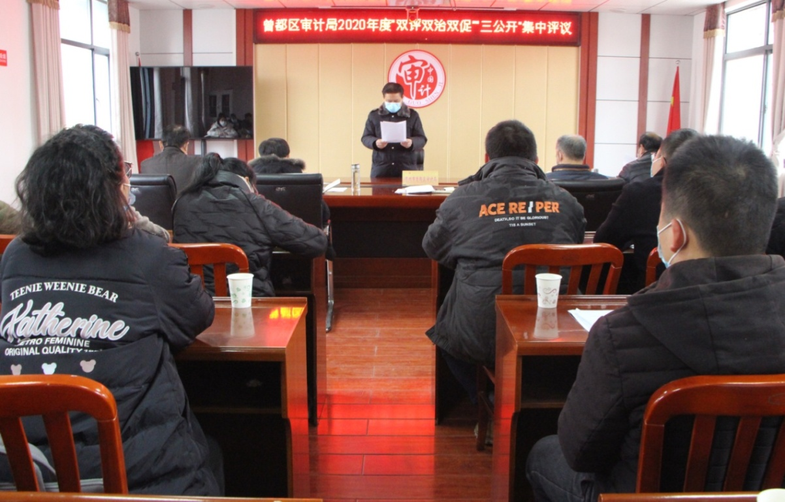
（图为党组书记、局长周承阳同志对参评代表提出倡议现场）
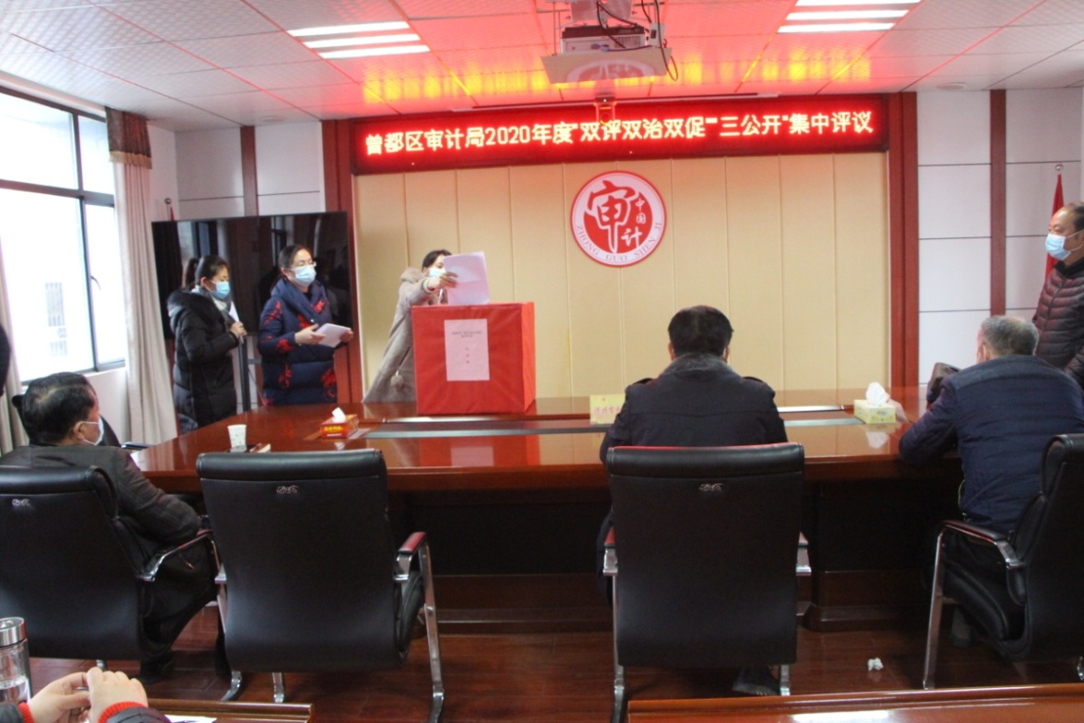
（图为评议人员投票现场）

作者姓名：李玲玲 单 位：随州市曾都区审计局
联 系 人：李玲玲 联系电话：（0722）-3318506

